《临渭区兴亿合环保节能空心砖生产建设项目环境影响报告表》
技术评审会专家意见

渭南市临渭区环境保护局于2019年4月29日在渭南市主持召开了《临渭区兴亿合环保节能空心砖生产建设项目环境影响报告表》（以下简称“报告表”）技术评审会。渭南市临渭区环境保护局、项目建设单位（渭南市临渭区兴亿合环保建材有限公司）、报告表编制单位（渭南华山环保科技发展有限责任公司）等单位的代表以及有关专家共12人参加了会议，会议由5位专家组成专家评审组（名单附后）。
会议听取了项目建设单位关于项目基本情况的介绍和报告编制单位对报告表主要内容的汇报，经过认真讨论和评议，形成专家组评审意见如下：

一、项目概况
1、基本情况
项目北侧为粘土矿区，矿区目前实际可开采粘土矿区面积约109494.5m²，项目生产办公区占地约18505.5m²。生产办公区平面布置情况如下：厂区自西向东依次为原料堆放加工区、隧道窑烘烧区、成品储存区、办公生活区。设计生产能力5000万块（标砖）气化渣、粉煤灰砖，限制生产能力为年产3300万块（标砖）气化渣、粉煤灰砖。具体项目组成见表1。
表1 项目组成表
工程类别 |  |  |  | 工程内容 | 备注
主体工程 | 预处理库 |  |  | 一层彩钢结构，建筑面积200m²，主要对粘土、气化渣进行破碎、筛分、搅拌。 | 已建，车间半封闭需整改为全封闭式
主体工程 | 陈化库 |  |  | 一层彩钢结构，建筑面积270m²，对搅拌均匀的物料进行陈化。 | 已建，车间半封闭需整改为全封闭式
主体工程 | 成型车间 |  |  | 一层彩钢结构，建筑面积320m²，布置挤砖机、切坯、码坯等设备。 | 已建，车间半封闭需整改为全封闭式
主体工程 | 砖坯暂存区 |  |  | 一层彩钢结构，建筑面积1750m²，对码好的砖坯进行暂存，以备进入烘干窑。 | 已建
主体工程 | 隧道窑车间 |  |  | 一次码烧一烘一烧隧道窑，窑体为砖结构上方搭建彩钢棚：西侧为烘干窑、东侧为焙烧窑，建筑面积1560m²。 | 已建
公用工程 | 供电 |  |  | 由阳郭镇变电站供给，经厂内变电所变压后使用，本项目变电室位于项目生产区西北角，占地10m²。 | 电网接通
公用工程 | 供水 |  |  | 生产用水采用自来水，引自贺家村自来水供水管。引入厂区用于生产。厂区设4m×6m×4.2m（100m³）蓄水池一座，提供陈化、搅拌用水。可兼做消防水池。 | 供水管网接入
公用工程 | 排水 |  |  | 食堂废水经油水分离器预处理后排入化粪池，化粪池由附近村民定期清掏，盥洗废水排入沉淀池沉淀曝气处理后洒水抑尘，不外排。 | 除化粪池外，其他均未建设
公用工程 | 供暖、制冷 |  |  | 办公用房及宿舍采用独立分体式空调进行采暖和制冷。 | 已建
储运工程 | 车辆运输 |  |  | 原料和成品在运输过程中应覆盖篷布，路过附近村庄时应减速慢行，减少路面扬尘。生产区内水泥道路130m，生产区至矿区道路330m，停车场水泥硬化2835m²。 | 已建
储运工程 | 原料（堆放）存储区 |  |  | 气化渣存储库建筑面积360m²，粘土存储库建筑面积140m²，1层彩钢结构，其中：粉煤灰采用1个80t筒仓进行储存，石灰采用1个20t筒仓进行储存，气化渣、粘土分别采用1个设置进口的全封闭式料棚进行堆放存储。原料储存与预处理库之间相连通。 | 粘土库已建，粉煤灰筒仓、石灰筒仓未安装，气化渣露天堆放，未入库
储运工程 | 成品堆场 |  |  | 1层彩钢结构，成品堆场1000m²。 | 已建
储运工程 | 停车、回车场 |  |  | 本项目停车回车场占地4480m²，进行水泥硬化处理。 | 已建
辅助工程 | 变电所 |  |  | 建筑面积100m²，1层，彩钢结构。 | 新建
辅助工程 | 宿办楼（含食堂） |  |  | 建筑面积1350m²，2层砖混结构。食堂建筑面积150m²，位于宿办楼1F。 | 已建
辅助工程 | 职工宿舍 |  |  | 位于宿办楼北侧，1层，彩钢结构，作为职工宿舍。 | 已建
辅助工程 | 洗车台 |  |  | 在项目厂区南侧出入口东侧设置一座车辆冲洗设施 | 待建
环保工程 | 废气 | 原料运输、堆放、装卸产生的粉尘 |  | 原料运输过程中覆盖篷布；气化渣、粘土存储于全封闭料棚中，料棚顶部安装雾化喷淋装置；粉煤灰、生石灰分别设置1个筒仓排气口配套袋式除尘器（除尘效率99%），处理后分别通过距筒仓顶部（15m高）排气筒P1、P2排放。 | 原料装卸区及堆场未全封闭，筒仓待建
环保工程 | 废气 | 原料给料、破碎、筛  生的粉尘 |  | 给料机上方、对辊机上方、破碎机上方、振动筛上方、带式定量给料机上方分别设置1套密闭式集气罩，共用1套袋式除尘器（集气罩集气效率为95%，除尘效率99%），处理后通过1根15m高排气筒P3排放；其余工段洒水降尘。 | 粉尘均未收集
环保工程 | 废气 | 隧道窑产生的废气 |  | 建议企业对隧道焙烧烟气采用旋风除尘+改进双碱脱硫法进行处理，旋风除尘器预处理烟尘（除尘效率85%）；双碱脱硫装置处理烟尘、SO₂、NOx、氟化物（各污染物去除效率分别为烟尘89.5%，SO₂90%，氟化物80%），处理后通过1根17m高排气筒P4排放；其余工段洒水降尘，隧道窑烟气排放口设置一套污染物自动监测系统。 | 已建，自动监测系统未安装
环保工程 | 废气 | 食堂油烟 |  | 配套油烟净化设施（去除效率60%，风量2×2000m³/h） | 待建
环保工程 | 废水 | 盥洗废水、餐饮废水 |  | 餐饮废水经油水分离器处理后排入化粪池；盥洗废水排入沉淀池，上清液用于场地洒水抑尘；化粪池定期由周围村民清掏肥田。 | /
环保工程 | 固废 | 一般固废 | 生活垃圾 | 垃圾桶集中收集，定期由环卫部门清运。 | /
环保工程 | 固废 | 一般固废 | 废油脂 | 集中收集，定期由有资质的单位回收处置。 | /
环保工程 | 固废 | 一般固废 | 回收粉尘 | 回收粉尘、废坯回用于生产；不可用废砖及废料送至市政指定的填埋场处置；钙泥定期清理回用于生产。 | /
环保工程 | 固废 | 一般固废 | 废坯 | 回收粉尘、废坯回用于生产；不可用废砖及废料送至市政指定的填埋场处置；钙泥定期清理回用于生产。 | /
环保工程 | 固废 | 一般固废 | 废砖及废料 | 回收粉尘、废坯回用于生产；不可用废砖及废料送至市政指定的填埋场处置；钙泥定期清理回用于生产。 | /
环保工程 | 固废 | 一般固废 | 钙泥 | 回收粉尘、废坯回用于生产；不可用废砖及废料送至市政指定的填埋场处置；钙泥定期清理回用于生产。 | 未设置干化池
环保工程 | 固废 | 危险废物 | 废润滑油 | 集中收集，置于危废暂存间，定期由有资质的单位回收处置。建筑面积10m²，1层砖混结构，做好“防风、防雨、防晒、防渗漏”四防处理。 | 未建，后期增设。
环保工程 | 噪声 | 设备噪声 |  | 对高噪声设备采用隔声、消声、基础减震设施。 | /
环保工程 | 绿化 |  |  | 绿化面积5550m²，绿地率30%。 | /

2、主要环境影响因素
项目运营期主要环境影响包括废气（原料装卸粉尘，原料给料、破碎、筛分粉尘，隧道窑焙烧废气，食堂油烟）、废水（生活污水、车辆冲洗废水）、噪声（设备噪声）、固废（生活垃圾、废坯、钙泥、废油脂、废润滑油）对周围环境造成的影响。在采取本次评价提出的各项污染防治措施后，项目对周围环境产生的不利影响可降低至可接受水平，对周围环境影响较小。
3、项目主要环境保护目标
环境保护目标见表2。
表2 主要保护目标
环境要素 | 坐标/m |  | 保护对象 | 保护内容 | 环境功能区 | 相对厂址方位 | 相对厂界距离/m
环境要素 | X | Y
大气环境 | -1813 | 2108 | 袁家庄 | 158人 | 二类区 | NW | 2667
大气环境 | -1852 | 1260 | 申郭村 | 445人 | 二类区 | NW | 2155
大气环境 | -1540 | 689 | 上郭村 | 1120人 | 二类区 | NW | 1532
大气环境 | -1011 | 1841 | 张家村 | 830人 | 二类区 | NW | 2009
大气环境 | -753 | 1101 | 上张村 | 875人 | 二类区 | NW | 1228
大气环境 | 301 | 626 | 常远子 | 63人 | 二类区 | NE | 567
大气环境 | 602 | 2421 | 贺家岩 | 84人 | 二类区 | NE | 2392
大气环境 | 1221 | 2399 | 徐家村 | 210人 | 二类区 | NE | 2535
大气环境 | 1057 | 2048 | 何西乡 | 315人 | 二类区 | NE | 2179
大气环境 | 1239 | 1236 | 河西村 | 473人 | 二类区 | NE | 1584
大气环境 | 1443 | 2123 | 高家堡 | 189人 | 二类区 | NE | 2421
大气环境 | 1676 | 1679 | 高韩村 | 140人 | 二类区 | NE | 2216
大气环境 | 1793 | 1307 | 岩底村 | 252人 | 二类区 | NE | 2059
大气环境 | 1795 | 1175 | 苏家村 | 333人 | 二类区 | NE | 1988
大气环境 | 1404 | 616 | 岩头村 | 158人 | 二类区 | NE | 1368
大气环境 | 932 | 95 | 岩头坡 | 77人 | 二类区 | E | 791
大气环境 | 1578 | 309 | 张李巷 | 160人 | 二类区 | NE | 1452
大气环境 | 2303 | 411 | 东岩头 | 193人 | 二类区 | NE | 2175
大气环境 | 1659 | -152 | 王埝村 | 735人 | 二类区 | E | 1517
大气环境 | 2584 | -327 | 殷家沟 | 39人 | 二类区 | SE | 2471
大气环境 | 2059 | -553 | 史家村 | 378人 | 二类区 | SE | 2025
大气环境 | 2413 | -1844 | 白庙村 | 280人 | 二类区 | SE | 2987
大气环境 | 960 | -2014 | 张胡村 | 980人 | 二类区 | SE | 2253
大气环境 | 559 | -728 | 坡史村 | 630人 | 二类区 | SE | 800
大气环境 | -211 | -233 | 贺家村 | 1750人 | 二类区 | SW | 251
大气环境 | 301 | -1525 | 牛斜村 | 147人 | 二类区 | SE | 1468
大气环境 | 30 | -2018 | 灵阳村 | 660人 | 二类区 | S | 1982
大气环境 | -747 | -1324 | 牛家村 | 1120人 | 二类区 | SW | 1444
大气环境 | -807 | -886 | 田茂村 | 473人 | 二类区 | SW | 1204
大气环境 | -773 | -205 | 田市村 | 650人 | 二类区 | SW | 811
大气环境 | -1801 | -1780 | 北杨村 | 1400人 | 二类区 | SW | 2536
大气环境 | -1957 | -2291 | 张寺村 | 67人 | 二类区 | SW | 3018
大气环境 | -507 | -2164 | 阳郭中学 | 1200人 | 二类区 | SW | 2205

二、产业政策符合性
根据国家发改委《产业结构调整指导目录（2011年本）》修改单中的相关规定，本项目属于鼓励类中的“废矿石、尾矿和建筑废弃物的综合利用”。2018年4月9日，《临渭区兴亿合环保节能空心砖生产建设项目》取得了渭南市临渭区发展和改革局的备案确认书，项目代码为：2018-610502-30-03-010816。因此，本项目符合国家和地方产业政策。
三、项目建设的环境可行性
1、环境质量现状
（1）环境空气
根据《环境影响评价技术导则—大气环境》（HJ2.2-2018），城市环境空气质量达标情况评价指标为SO₂、NO₂、PM₁₀、PM_{2.5}、CO、O₃，六项污染物年评价指标全部达标即为城市环境空气质量达标。因此，本项目所在区域属于不达标区域。
监测结果表明，监测期间PM₁₀、SO₂、NO₂浓度值均满足《环境空气质量标准》（GB3095-2012）中二级标准；氟化物浓度值满足《工业企业设计卫生标准》（TJ36-79）中标准限值。
（2）噪声

由监测结果可知，本项目所在地东、南、西、北四侧以及敏感点北闫村的昼间和夜间厂界噪声监测均满足《声环境质量标准》（GB3096-2008）2类区标准，项目所在地声环境质量良好。

2、主要环境影响及减缓措施
（1）空气环境影响
本项目建成运营后产生废气主要为原料装卸中产生的粉尘，原料给料、破碎、筛分过程中产生的粉尘，隧道窑焙烧过程中产生的废气、食堂油烟废气等。通过采取本次环评提出的处理措施，粉尘、SO₂、氟化物、氮氧化物排放均满足《关中重点行业大气污染物排放标准》（DB61/941-2018）表7中相关规定、《砖瓦工业大气污染物排放标准》（GB 29620-2013）表3中的相关浓度限值及《大气污染物综合排放标准》（GB16297-1996）中的相关要求，食堂油烟排放满足《饮食业油烟排放标准（试行）》（GB 18483-2001）相关要求。因此，本项目的实施对环境空气质量的影响较小。
（2）水环境影响
本项目建成运营后产生废水主要为职工生活污水，餐饮废水经隔油池预处理后排入化粪池，少量的盥洗废水用于场地洒水降尘。化粪池由当地村民定期清掏肥田。车辆冲洗水循环使用，不外排。
（3）声环境影响
本项目投入使用后主要的噪声源为细碎机、振动筛、搅拌机、制砖机等机械设备以及隧道窑和干燥窑风机等。通过对高噪声设备采用隔声、消声、基础减振设施等措施，运营期昼间、夜间各厂界噪声预测值均可满足《工业企业厂界环境噪声排放标准》（GB 12348-2008）中2类标准，敏感点噪声预测值也满足《声环境质量标准》（GB 3096-2008）中2类标准，对周围环境影响较小。
（4）固废影响
本项目建成后产生的固废主要有废坯、员工的生活垃圾、废油脂、脱硫除尘钙泥、设备维护产生的废润滑油等。通过对各固体废物采取相应的环保处理措施后，该项目对周边环境不会产生明显的影响。

四、评审结论

1、报告表编制质量
报告表编制规范、内容较全面，工程建设内容叙述基本清楚，工程分析和环境影响因子识别体现了工程的环境影响特征，污染控制措施基本可行，评价结论总体可信。
但应补充、完善下列内容：
（1）完善项目相关分析判定内容，逐项对照分析规划环评要求符合性；核实项目产能和生产工作制度，说明取水方式并分析其合规性；核实环境保护目标。
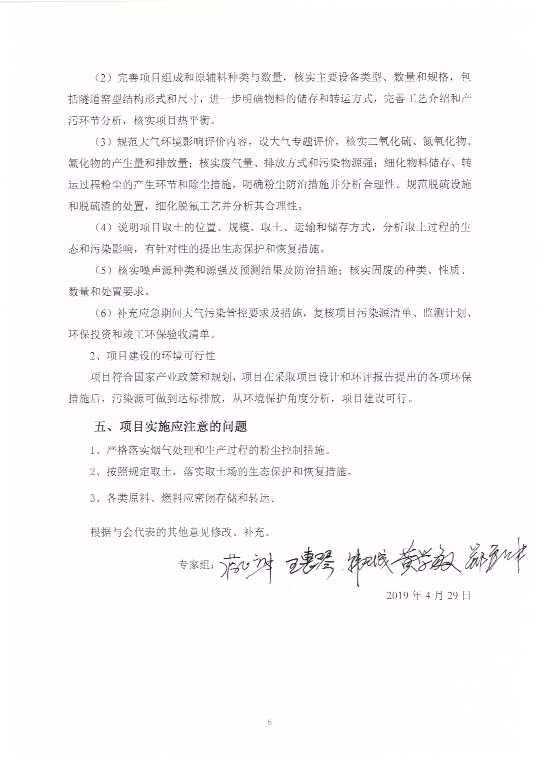
（2）完善项目组成和原辅料种类与数量，核实主要设备类型、数量和规格，包括隧道窑型结构形式和尺寸，进一步明确物料的储存和转运方式，完善工艺介绍和产污环节分析，核实项目热平衡。
（3）规范大气环境影响评价内容，设大气专题评价，核实二氧化硫、氮氧化物、氟化物的产生量和排放量；核实废气量、排放方式和污染物源强；细化物料储存、转运过程粉尘的产生环节和除尘措施，明确粉尘防治措施并分析合理性。规范脱硫设施和脱硫渣的处置，细化脱氟工艺并分析其合理性。
（4）说明项目取土的位置、规模、取土、运输和储存方式，分析取土过程的生态和污染影响，有针对性的提出生态保护和恢复措施。
（5）核实噪声源种类和源强及预测结果及防治措施；核实固废的种类、性质、数量和处置要求。
（6）补充应急期间大气污染管控要求及措施，复核项目污染源清单、监测计划、环保投资和竣工环保验收清单。

2、项目建设的环境可行性
项目符合国家产业政策和规划，项目在采取项目设计和环评报告提出的各项环保措施后，污染源可做到达标排放，从环境保护角度分析，项目建设可行。

五、项目实施应注意的问题
1、严格落实烟气处理和生产过程的粉尘控制措施。
2、按照规定取土，落实取土场的生态保护和恢复措施。
3、各类原料、燃料应密闭存储和转运。

根据与会代表的其他意见修改、补充。

专家组：

2019年4月29日

